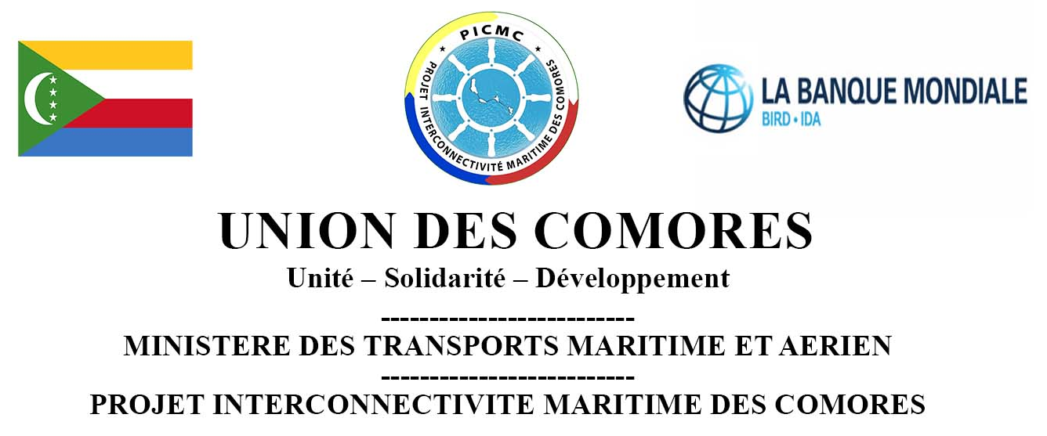

AVIS DE DEMANDE DE COTATION OUVERTE

Pays : Union des Comores
Nom du Projet : Projet Inter Connectivité Maritime des Comores (PICMC)
Numéro de Don : IDA-70860
Intitulé du Marché : DC N° 2025/09-01/MTMA/PICMC/MI

Date de l’avis : 22/09/2025

« Acquisition, livraison et installation de matériels informatiques de l’Unité de Gestion du Projet PICMC à Mohéli »

- L’Union des Comores a reçu un financement de la Banque Mondiale pour financer les activités du Projet Connectivité Inter Îles des Comores (PICMC) et a l’intention d’utiliser une partie des sommes accordées au titre de ce financement pour l’achat de matériels informatiques pour l’Unité de Gestion du Projet à Mohéli.

- Le Projet Inter Connectivité Maritime des Comores, représenté par l’Unité de Gestion du Projet sollicite des offres fermées de la part des soumissionnaires éligibles et répondant aux qualifications requises pour l’achat de matériels informatiques pour l’Unité de Gestion du Projet à Mohéli.

- La procédure sera conduite par mise en concurrence nationale en recourant à une demande de cotation telle que définie dans le « Règlement applicable aux Emprunteurs – Passation des Marchés dans le cadre de Financement de Projets d’Investissement de la Banque Mondiale du quatrième édition Novembre 2020 (« le Règlement de passation des marchés »), et ouverte à tous les soumissionnaires de pays éligibles tels que définis dans les Règles de passation des marchés.

- Les Soumissionnaires intéressés et éligibles peuvent obtenir des informations ou demander le dossier de demande de cotation, en précisant le numéro et l’objet de la demande de cotation, aux heures de travail du projet du Lundi au Vendredi de 08 heures à 16 heures ou par email à : connectivitecomoros@gmail.com et copie à rpm.connectivitecomoros@gmail.com.

- Les offres devront être remises sous pli fermé, avec la mention DC N° 2025/09-02/MTMA/PICMC/MI, adressées à Monsieur le Coordinateur du Projet à l’adresse ci-dessous au plus tard, le lundi 06 octobre 2025 à 14 heures 30 min (heure locale). La soumission des offres par voie électronique ne sera pas autorisée. Les offres remises en retard ne seront pas acceptées. Les offres seront ouvertes en présence des représentants des soumissionnaires qui souhaiteront être présents, le lundi 06 octobre 2025 à 14 heures 30 min (heure locale) au Bureau du Projet PICMC à Mohéli Bonovo, Bulding, 3ème étage.

- Une garantie d’offre est requise dans le cadre de cette demande de cotation. Le montant de la garantie d’offre est de trois (3%) pourcent du montant de l’offre et peut être fournie sous l’une des formes suivantes :

- Chèque de banque certifié libellé au nom de Projet Inter Connectivité Maritime des Comores ;
- Caution bancaire

- L’adresse à laquelle il est fait référence ci-dessus est : Projet Inter Connectivité Maritime des Comores (PICMC) Union des Comores –Moheli Bonovo, Bulding, 3ème étage.

